上海大学 计算机学院
《数字逻辑实验》报告六
姓名 汪江豪 学号 22121630
时间 周一9-11 机位 无 指导教师 欧阳山

实验名称: 时序电路

一、实验目的
1、实现同步二进制计数器。
2、使用2片双D触发器74LS74构成单向移位寄存器。
3、用所完成的寄存器构成环形计数器。
4、用所完成的寄存器构成扭环计数器。
二、实验原理
参照《数字逻辑》课本、《数字逻辑实验指导书》p实验-60，《数字逻辑实验指导书》p实验-74，《数字逻辑实验指导书》p实验-76。
三、实验内容
1．实验任务一
实现同步二进制计数器
- 实验步骤
用QuartusⅡ软件进行设计和测试，进行仿真模拟，记录波形图和测试结果。

- 实验现象
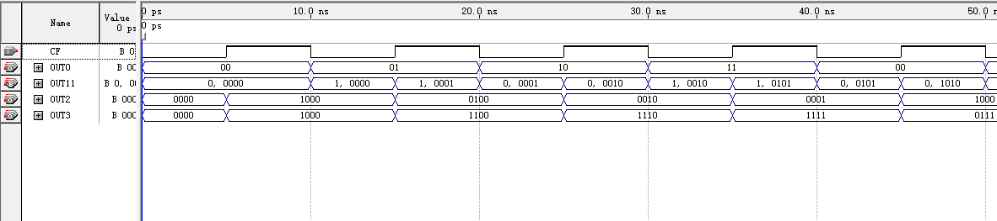
- 数据记录、分析与处理
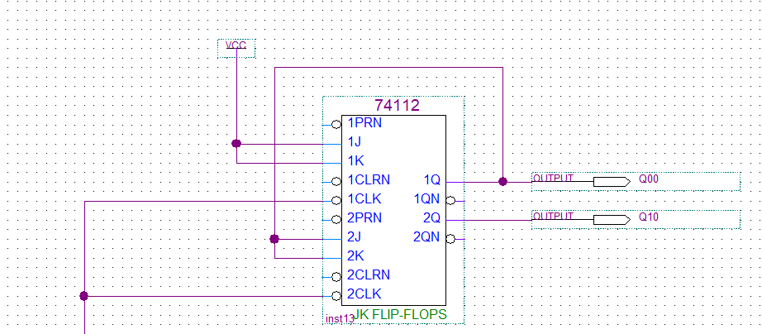
输入 | 输出
CP | Q1 | Q0
1 | 0 | 0
2 | 0 | 1
3 | 1 | 0
4 | 1 | 1

- 实验结论
实现了实验目的第一项，与同步二进制计数器的理论结果一致。
2．实验任务二
使用2片双D触发器74LS74构成单向移位寄存器。
- 实验步骤
按《数字逻辑实验指导书》p实验-74中图12-3 （右移）原理图，用Quartus II软件进行设计和测试，记录波形图和测试结果等。
- 实验现象
- 数据记录、分析与处理
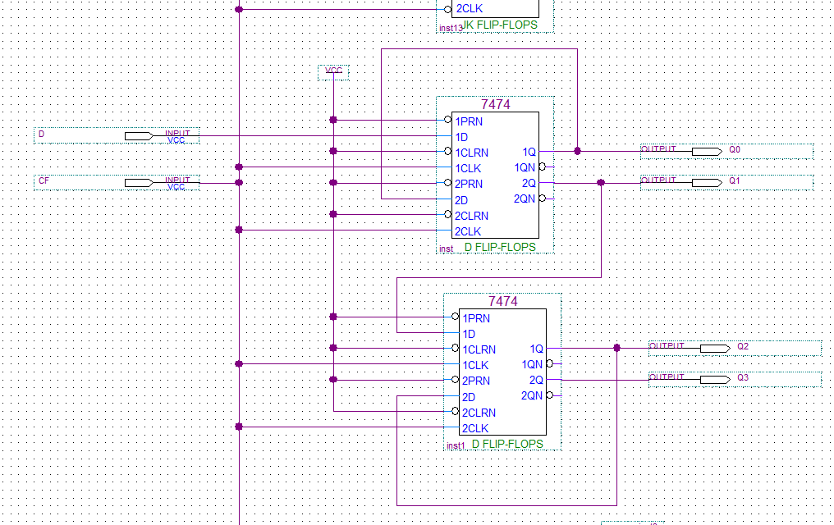
输入 |  | 输出
CP | D | Q3 | Q2 | Q1 | Q0
1 | 0 | 0 | 0 | 0 | 0
2 | 1 | 0 | 0 | 0 | 1
3 | 0 | 0 | 0 | 1 | 0
4 | 1 | 0 | 1 | 0 | 1
5 | 0 | 1 | 0 | 1 | 0

- 实验结论
实现了实验目的第二项，与单向移位寄存器的理论结果一致。
3．实验任务三
用所完成的寄存器构成环形计数器。
- 实验步骤
按《数字逻辑实验指导书》p.实验-76 图12-6和图12-7原理图，用Quartus II软件进行设计，通过软件模拟生成仿真波形。
- 实验现象
- 数据记录、分析与处理
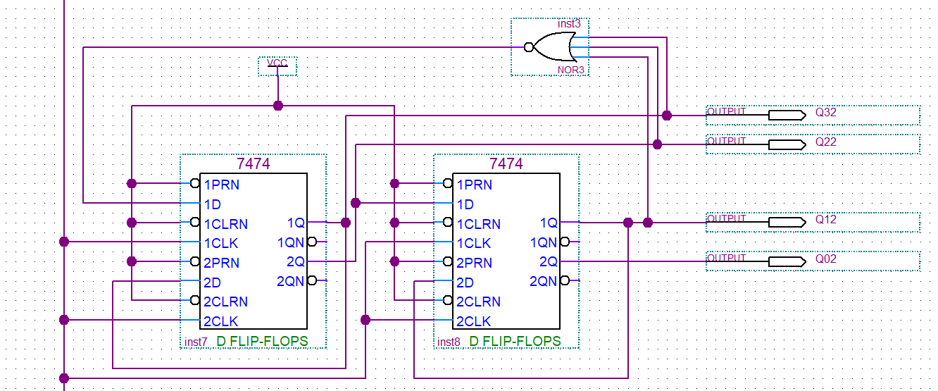
输入 | 输出
CP | Q3 | Q2 | Q1 | Q0
1 | 0 | 0 | 0 | 0
2 | 0 | 0 | 0 | 1
3 | 0 | 0 | 1 | 0
4 | 0 | 1 | 0 | 0
5 | 1 | 0 | 0 | 0
6 | 0 | 0 | 0 | 1

- 实验结论
实现了实验目的第三项，与环形计数器的理论结果一致。
4．实验任务四
用所完成的寄存器构成扭环计数器。
(1)实验步骤
按《数字逻辑实验指导书》p.实验-76 图12-6和图12-7原理图，用Quartus II软件进行设计，通过软件模拟生成仿真波形。
(2)实验现象
(3)数据记录、分析与处理
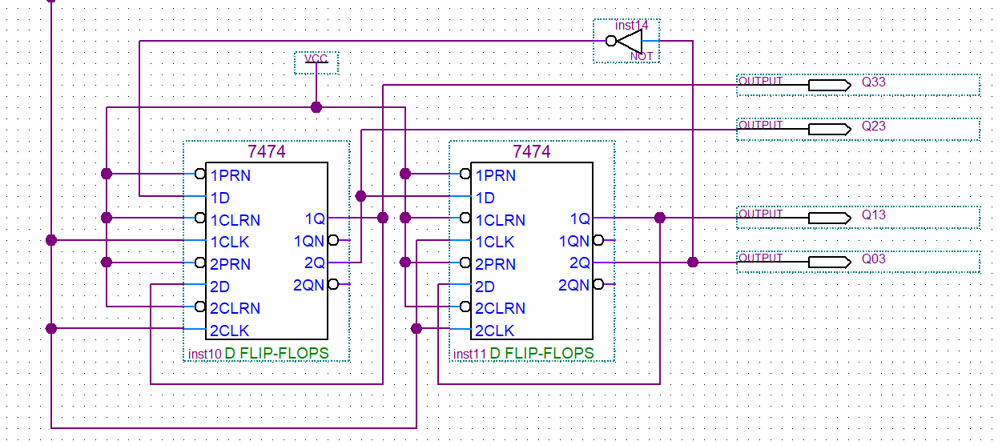
输入 | 输出
CP | Q3 | Q2 | Q1 | Q0
1 | 0 | 0 | 0 | 0
2 | 1 | 0 | 0 | 0
3 | 1 | 1 | 0 | 0
4 | 1 | 1 | 1 | 0
5 | 1 | 1 | 1 | 1
6 | 0 | 1 | 1 | 1
7 | 0 | 0 | 1 | 1
8 | 0 | 0 | 0 | 1
9 | 0 | 0 | 0 | 0

(4)实验结论
实现了实验目的第四项，与扭环计数器的理论结果一致。
四、建议和体会
体会到了计数器和寄存器的功能和作用。

